看護共通研修
テーマ：退院支援研修(Ⅰ)「 病棟看護師が担う退院調整 」開催要項
１．ねらい | 病院完結型から地域完結型へ移行する中、在宅医療の充実に向け、入院患者・家族の意向を踏まえ、他職種連携・地域との連携をはかり、円滑な退院支援が行える必要な知識、スキルを習得する。  ・地域包括ケアシステムが目指すものを理解する（研修Ⅰ）  ・退院支援・調整に関する知識、技術を学ぶ （研修Ⅱ）  ・在宅医療看護を学ぶ （研修Ⅲ）
２．主 催 | 公益社団法人新潟県看護協会
３．日 時 | 平成30年 7月11日（水） 10：00～16：00
４．会 場 | 新潟県自治会館 1階講堂  〒950-0965 新潟市中央区新光町4-1  TEL 025-284-4101
５．対 象 | ①ラダーレベルⅡ以上 ②退院支援に関わっているもの  ③関心のあるもの ①～③の何れかを満たす看護職 80名
６．内 容 | 講義  ・退院調整が求められる背景  ・退院調整に必要な制度及び社会的資源  ・退院調整における看護師の役割  ＧＷ  ・退院調整に関わって困難と思われる事例を取り上げどのように対応すべきか参加者相互で、対応方法や関わり方を考察する。  講師 池田 道子 長岡赤十字病院 地域連携サポートセンター師長
７．日 程 | 9:20～ 9:50 受付  9:50～10:00 オリエンテーション  10:00～12:00 講義  12:00～13:00 休憩  13:00～14:00 講義  14:00～16:00 ＧＷ演習/発表/コメント
８．受講料 | 会員 ３，０００円 非会員 ６，０００円
９．その他 | ・困難事例を紙面に記述 (書式は任意、提出は無) し、参加する。
10．会場略図 新潟県自治会館
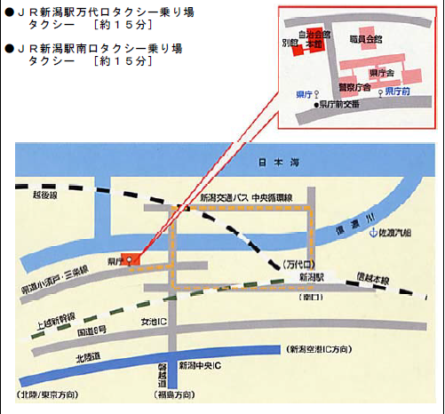
【バス】
・JR新潟駅南口バスターミナル 「C1 県庁線(りゅーとリンク)」乗車
「県庁」バスターミナル下車

